Documentation GIT

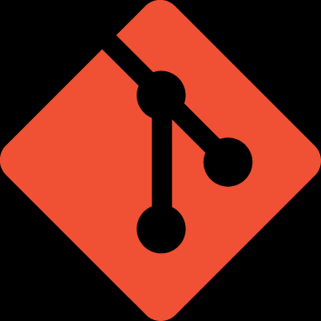

1)Installation de git :
aller sur le site de git :https://git-scm.com/download/win et le domwload

histoire :

Comme de nombreuses choses extraordinaires de la vie, Git est né avec une dose de destruction créative et de controverse houleuse. Le noyau Linux est un projet libre de grande envergure. Pour la plus grande partie de sa vie (1991–2002), les modifications étaient transmises sous forme de patchs et d'archives de fichiers. En 2002, le projet du noyau Linux commença à utiliser un DVCS propriétaire appelé BitKeeper.

En 2005, les relations entre la communauté développant le noyau Linux et la société en charge du développement de BitKeeper furent rompues, et le statut de gratuité de l'outil fut révoqué. Cela poussa la communauté du développement de Linux (et plus particulièrement Linus Torvalds, le créateur de Linux) à développer son propre outil en se basant sur les leçons apprises lors de l'utilisation de BitKeeper.

L’utilité :

- vitesse
- conception simple
- support pour les développements non linéaires (milliers de branches parallèles)
- complètement distribué
- capacité à gérer efficacement des projets d'envergure tels que le noyau Linux (vitesse et compacité des données).

2)
Git config :
L’une des commandes git les plus utilisées est git config. On l’utilise pour configurer les préférences de l’utilisateur : son mail, l’algorithme utilisé pour diff, le nom d’utilisateur et le format de fichier etc. Par exemple, la commande suivante peut être utilisée pour définir le mail d’un utilisateur:
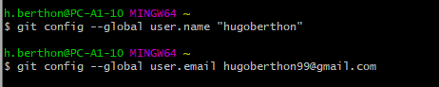

Git INIT :
Cette commande est utilisée pour créer un nouveau dépôt GIT :

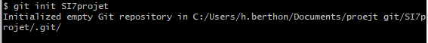
Git STATUS :
La commande git status affiche la liste des fichiers modifiés ainsi que les fichiers qui doivent encore être ajoutés ou validés. Usage:

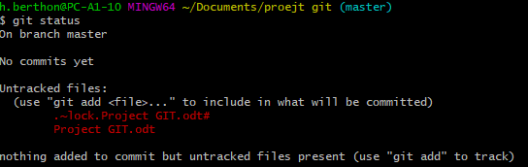
Git ADD :
La commande git add peut être utilisée pour ajouter des fichiers à l’index. Par exemple, la commande suivante ajoutera un fichier nommé temp.txt dans le répertoire local de l’index:

Git COMMIT :
La commande git commit permet de valider les modifications apportées au HEAD. Notez que tout commit ne se fera pas dans le dépôt distant.

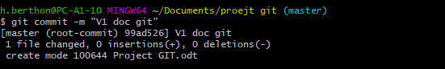
Git REMOTE :
La commande git remote permet à un utilisateur de se connecter à un dépôt distant. La commande suivante répertorie les dépôts distants actuellement configurés:

Git Push :
Git push est une autre commandes GIT de base. Un simple push envoie les modifications locales apportées à la branche principale associée :
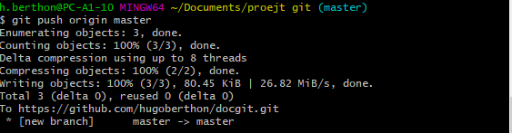

Git CHECKOUT :
La commande git checkout peut être utilisée pour créer des branches ou pour basculer entre elles. Par exemple nous allons créer une branche:
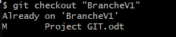

Git BRANCH :
